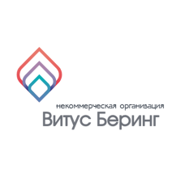
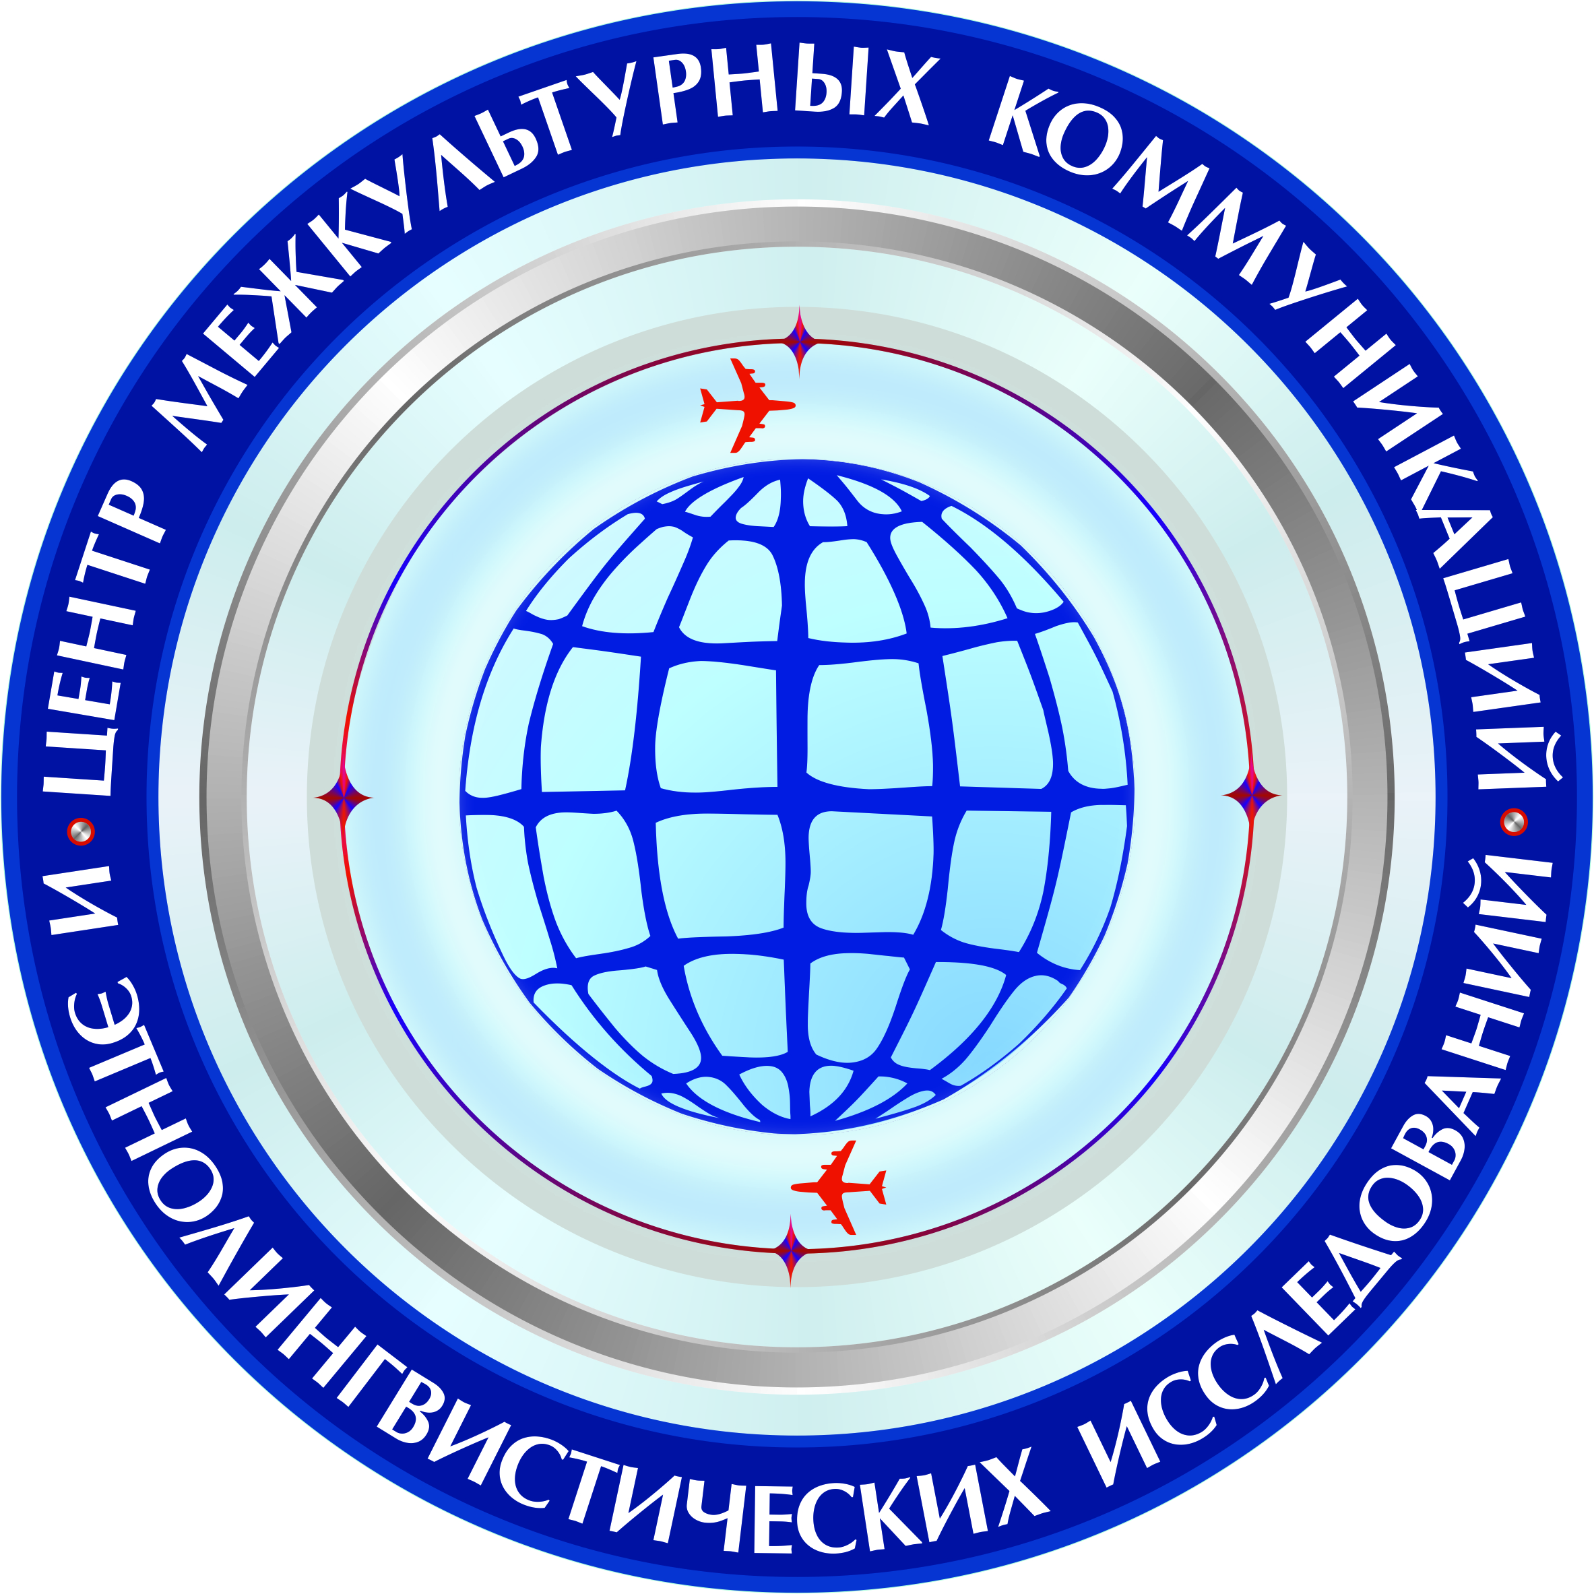

федеральное государственное бюджетное образовательное учреждение
высшего образования
«КАМЧАТСКИЙ ГОСУДАРСТВЕННЫЙ УНИВЕРСИТЕТ
ИМЕНИ ВИТУСА БЕРИНГА»

17-21 октября 2022 года

I РЕГИОНАЛЬНАЯ НАУЧНО-ПРАКТИЧЕСКАЯ КОНФЕРЕНЦИЯ, ПОСВЯЩЕННАЯ ГОДУ КУЛЬТУРЫ КОРЕННЫХ МАЛЧИСЛЕННЫХ НАРОДОВ СЕВЕРА КАМЧАТСКОГО КРАЯ,
«СОХРАНЯЯ ПРОШЛОЕ, СОЗДАЕМ БУДУЩЕЕ»

ОРГАНИЗАЦИОННЫЙ КОМИТЕТ
Председатель: Ефименко В.Н., доцент, кандидат педагогических наук, проректор по научной, инновационной и международной деятельности, доцент кафедры педагогики ФГБОУ ВО «КамГУ им. Витуса Беринга».
Члены оргкомитета:
Сорокин А.А., руководитель центра межкультурных коммуникаций и этнолингвистических исследований, старший преподаватель кафедры иностранных языков и переводоведения ФГБОУ ВО «КамГУ им. Витуса Беринга»;
Гнездилова Е.В., начальник отдела научно-исследовательской, международной деятельности и аспирантуры, старший преподаватель кафедры педагогики ФГБОУ ВО «КамГУ им. Витуса Беринга»;
Аптина А.Д., директор автономной некоммерческой организации социализации молодежи Камчатского края «Витус Беринг», методист отдела научно-исследовательской, международной деятельности и аспирантуры ФГБОУ ВО «КамГУ им. Витуса Беринга».

ПЕРЕЧЕНЬ МЕРОПРИЯТИЙ, ЗАПЛАНИРОВАННЫХ
АНО СМКК «Витус Беринг», ОНИМДиА и ЦМКиЭИ
В РАМКАХ КОНФЕРЕНЦИИ
«СОХРАНЯЯ ПРОШЛОЕ, СОЗДАЕМ БУДУЩЕЕ»

№ | Название мероприятия | Время проведения | № ауд. | Руководитель/  ответственный
 | РЕГИСТРАЦИЯ УЧАСТНИКОВ КОНФЕРЕНЦИИ | 17 октября  (Пн) 09:30 | Корпус 1,  25 | Аптина А.Д.
 | КРУГЛЫЙ СТОЛ  «ПОТЕНЦИАЛ УНИВЕРСИТЕТА И НАУКИ В СОХРАНЕНИИ ЯЗЫКОВ И КУЛЬТУР КОРЕННЫХ МАЛОЧИСЛЕННЫХ НАРОДОВ СЕВЕРА КАМЧАТСКОГО КРАЯ» | 17 октября  (Пн)  10:00 | Корпус 1,  25 | Сорокин А.А.
 | ВЫСТАВКА НАУЧНОЙ, УЧЕБНО-МЕТОДИЧЕСКОЙ ЛИТЕРАТУРЫ: «РОДНОЙ ЯЗЫК – ДУХОВНОЕ НАСЛЕДИЕ НАРОДА» | 17-21 октября  (Пн-Пт)  10:00-17:00 | Корпус 1,  25 | Аптина А.Д.
 | НАУЧНО-ПРАКТИЧЕСКИЙ СЕМИНАР «ОГРАНИЧЕНИЕ ПРАВ КМНС НА ОХОТУ И РЫБАЛКУ КАК ЕСТЕСТВЕННЫХ ПРАВ: АСПЕКТЫ ПРАВОПРИМЕНЕНИЯ» | 17 октября  (Пн)  11:50 | Корпус 3,  111 | Кочнева И.П.
 | НАУЧНО-ПРАКТИЧЕСКИЙ СЕМИНАР «ПРАВОВОЙ СТАТУС КОРЕННЫХ МАЛОЧИСЛЕННЫХ НАРОДОВ КАМЧАТКИ: ИСТОРИЯ И СОВРЕМЕННОСТЬ» | 17 октября  (Пн)  11:50 | Корпус 3,  403 | Гаврилова Н.И., Завьялова С.В.
 | ПРАКТИКО-ОРИЕНТИРОВАННЫЙ МАСТЕР-КЛАСС «МУЗЫКАЛЬНЫЕ ИНСТРУМЕНТЫ КОРЕННЫХ НАРОДОВ КАМЧАТКИ: ОБ ОСОБЕННОСТЯХ СОЗДАНИЯ, ИХ РОЛИ И ИГРЕ НА НИХ» | 17 октября  (Пн)  13:20 | Корпус 1,  акт. зал | Кравченко Г.О.
 | ТВОРЧЕСКАЯ ЛАБОРАТОРИЯ ПО ДЕКОРАТИВНО-ПРИКЛАДНОМУ ИСКУССТВУ КОРЕННЫХ НАРОДОВ КАМЧАТКИ «БИСЕРОПЛЕТЕНИЕ: СЕМАНТИКА И ФУНКЦИИ БИСЕРНЫХ УКРАШЕНИЙ» | 17 октября  (Пн)  17:00 | Корпус 3,  314 | Манько А.В.
 | СЕКЦИЯ «СКОЛЬКО ЯЗЫКОВ ТЫ ЗНАЕШЬ – СТОЛЬКО РАЗ ТЫ ЧЕЛОВЕК: ПАЛЕОАЗИАТСКАЯ ЯЗЫКОВАЯ СЕМЬЯ» | 18 октября  (Вт)  10:00 | Корпус 1,  25 | Сорокин А.А.
 | НАУЧНО-ПРАКТИЧЕСКИЙ СЕМИНАР ПО ЗАПОЛНЕНИЮ ГРАНТОВЫХ ЗАЯВОК | 18 октября  (Вт)  12:00 | Корпус 1,  25 | Аптина А.Д.
 | ПРАКТИКО-ОРИЕНТИРОВАННЫЙ МАСТЕР-КЛАСС «НАЦИОНАЛЬНАЯ ХОРЕОГРАФИЯ НАРОДОВ КАМЧАТКИ» | 18 октября  (Вт)  13:20 | Корпус 1,  акт. зал | Кравченко Г.О.
 | ПРАКТИКО-ОРИЕНТИРОВАННЫЙ МАСТЕР-КЛАСС «НАЦИОНАЛЬНЫЕ ИГРЫ НАРОДОВ СЕВЕРА КАМЧАТКИ» | 18 октября  (Вт)  15:10 | Корпус 1,  25 | Килик М.А.
 | ЛЕКЦИЯ  «МИФЫ И ЛЕГЕНДЫ КОРЕННЫХ НАРОДОВ БЕРИНГИИ» | 18октября  (Вт)  15:10 | Корпус 3,  211 | Кучманич С.В.
 | ПУБЛИЧНАЯ ЛЕКЦИЯ «СОВРЕМЕННОЕ СОСТОЯНИЕ ТРАДИЦИОННОЙ ОБРЯДОВОЙ ПРАКТИКИ КОРЕННЫХ МАЛОЧИСЛЕННЫХ НАРОДОВ КАМЧАТКИ: АУТЕНТИЧНОСТЬ VS ТРАНСФОРМАЦИИ» | 19 октября  (Ср)  10:00 | Корпус 1,  25 | Беляева М.Е.
 | ПРОСВЕТИТЕЛЬСКИЙ МОДУЛЬ «СОХРАНЕНИЕ ТРАДИЦИОННОГО ОБРАЗА ЖИЗНИ, КУЛЬТУРЫ И ЯЗЫКА КОРЕННЫХ МАЛОЧИСЛЕННЫХ НАРОДОВ КАМЧАТКИ» | 19 октября  (Ср)  10:00 | Корпус 3,  105 | Барсукова Л.И.,  Кулакова Э.И.,  Майнина О.С.
 | ДИСКУССИОННАЯ ПЛОЩАДКА «ПЕРСПЕКТИВЫ ДАЛЬНЕЙШИХ ИССЛЕДОВАНИЙ МАЛЫХ ЯЗЫКОВ НАРОДОВ КАМЧАТКИ: ПОИСК НОВЫХ ФОРМ В ЦЕЛЯХ СОХРАНЕНИЯ ИХ БУДУЩЕГО» | 19 октября  (Ср)  11:00 | Корпус 1,  25 | Сорокин А.А.
 | ПРАКТИКО-ОРИЕНТИРОВАННЫЙ СЕМИНАР «ВОПРОСЫ КУЛЬТУРЫ КМНС В СОВРЕМЕННОЙ ЭКСКУРСИОННОЙ ДЕЯТЕЛЬНОСТИ: СОДЕРЖАНИЕ И ТЕХНОЛОГИЯ РАБОТЫ» | 19 октября  (Ср)  11:50 | Корпус 3,  518 | Сибирцева Е.И.
 | ИНФОРМ-ДАЙДЖЕСТ «ОРГАНИЗАЦИЯ ДЕЯТЕЛЬНОСТИ ОБЩИН КОРЕННЫХ МАЛОЧИСЛЕННЫХ НАРОДОВ РОССИИ: ПРАВОВОЙ АСПЕКТ» | 19 октября  (Ср)  12:00 | Корпус 3,  416 | Барсукова Л.И.
 | СЕМИНАР «ЭТНОЛОГИЯ КОРЕННЫХ НАРОДОВ КАМЧАТКИ» | 19 октября  (Ср)  12:00 | Корпус 3,  509 | Кириллова А.И.
 | ЛЕКЦИЯ  «АСПЕКТЫ ИСТОРИИ КМНС КАМЧАТКИ В ПРАКТИКЕ ПРЕПОДАВАНИЯ ИНОСТРАННОГО ЯЗЫКА» | 19 октября  (Ср)  18:00 | ЧОУ «Английский лицей»,  ауд. 506 | Андреева Е.А.
 | ДИСКУССИОННАЯ ПЛОЩАДКА «СОЦИАЛЬНЫЕ МЕДИА КАК ЭФФЕКТИВНЫЙ ИНСТРУМЕНТ В СОХРАНЕНИИ ЯЗЫКОВ И КУЛЬТУР КОРЕННЫХ МАЛОЧИСЛЕННЫХ НАРОДОВ СЕВЕРА» | 20 октября  (Чт)  15:30 | Корпус 1,  акт. зал | Шевцова Е.А.
 | НАУЧНО-ПРАКТИЧЕСКИЙ СЕМИНАР «ОСОБЕННОСТИ ПЕРЕДАЧИ ЭТНОКУЛЬТУРНЫХ РЕАЛИЙ В ПЕРЕВОДЕ» | 20 октября  (Чт)  15:30 | Корпус 3, ауд. 205 | Каразия Н.А.,  Слободенюк Е.А.
 | НАУЧНЫЙ СЕМИНАР  «КОРЕННЫЕ НАРОДЫ КАМЧАТКИ В УСЛОВИЯХ ТРАНСФОРМАЦИЙ 1920-50-хх гг.: ИСТОРИЧЕСКОЕ ОСМЫСЛЕНИЕ» | 20 октября  (Чт)  10.00 | Корпус 3, ауд. 205 | Ильина В.А.,  Кириллова А.И.
 | ИТОГОВОЕ ЗАСЕДАНИЕ | 20 октября  (Чт)  16:30 | Корпус 1,  акт. зал | Сорокин А.А.
 | ВЫЕЗДНАЯ СЕССИЯ В ЭТНИЧЕСКОЕ СТОЙБИЩЕ «КАЙНЫРАН» | 21 октября  (Пт)  12:00-17:00 | Этно-  стойбище «Кайныран» | Сорокин А.А.

